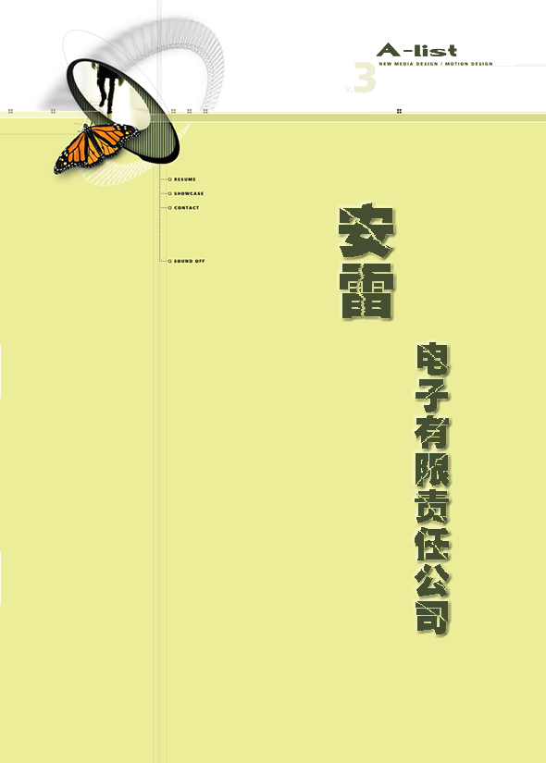
目次
一、执行概要 4
二、公司简介 6
2.1、公司CIS介绍
2.2、公司性质
2.3、核心技术及应用
三、项目背景 12
3.1场分析及存在问题
3.2本产品及其同类产品概述
四、市场机会 14
4.1、市场特征
4.2、市场容量
4.3、竞争分析
五、公司发展战略 17
5.1、基本类型
5.2、选择该类型的原因
5.3、总体战略
5.4、发展战略
六、市场营销 19
6.1、摘要
6.2、指导思想
6.3、市场状况分析
6.4、市场定位和目标市场选择策略
6.5、市场规模及潜力分析
6.6、营销目标
6.7、营销策略
七、生产管理 26
7.1、生产总体概要
7.2、生产流程图
7.3、具体生产流程
7.4、厂址选择
八、成本核算 29
8.1、单位产品成本
8.2、全面预算
九、投资分析 33
9.1、股本结构和规模
9.2、资金来源及运用
9.3、投资的可行性分析
一○、财务分析 37
10.1、主要财务假设
10.2、主要财务报表及附表
10.3、财务报表分析
一一、管理体系 41
11.1、组织形式
11.2、团队精神
11.3、部门职责
11.4、具体人员分配
一二、S.W.T.O和问题分析 44
12.1、优势（Strength）
12.2、劣势（Weakness）
12.3 威胁（Threat）
12.4 机会（Opportunity）
12.5 行动方案
12.6 行业分析
一三、附录 48
附录一：公司成员简介
附录二：专利证书
附录三：

安雷温馨提示：
你可以按住Ctrl键并单击鼠标来跳转到目录中对应的项目 （仅仅适用于电子版）

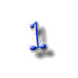
一、执行概要
 | 安雷电子有限责任公司坐落于宁波市江东科技园区，本公司主要致力于防雷器件及其组件的开发设计、制造、销售。在以上领域我们拥有自己的核心技术和批量交付能力，是专业的防雷器件及其组件的生产制造商。  公司以质量和诚信为本，随着产品在国内市场占有量的增长，公司还会将自己的产品最终打入国际市场，成为电子防雷领域中的领导者。 |   —公司简介

 | 公司系有限责任公司，注册资本50万元。其中，公司管理层资金入股占总股本的40%，技术入股占总股本的20%，风险投资占总股本的40%。  对于风险投资方面的20万元，我们打算引入1-2家风险投资公司共同入股，以利于筹资，化解风险。 | —股本构成

 | 公司上设董事会及总经理，下设生产技术部、市场营销部以及财务管理部，此外还加了参谋机构。其中的直线部门是骨干，原则上从事组织目标所需要完成的直接任务，如制造业的生产，销售等业务。 |   —公司组织

 | 现代电子电路中都使用大量了半导体分立和集成器件，而这些半导体器件抗电涌冲击的能力又十分弱，通信产品受感应雷击损坏后，绝大部分都是半导体器件损坏。这就需要研发新一代的高性能过压保护器件  本公司所生产的小型突波吸收器，具有性能稳定、成本低廉、制作工艺简单、适用范围广泛的优势，能够在与传统产品的 竞争中占据有利地位，获得令人满意的市场份额和利润空间。 | —创业机会
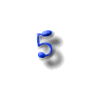 |   电路防护器件市场是一个集团购买市场，我们的客户主要是显示器、电话机、传真机、Modem等电子产品的生产商，现今该市场的需求量较大，他们的购买过程属于集团购买行为，具有数量大的特点，且业务关系一旦建立，长期内都有比较稳定的特点。 | —目标市场

 | 我公司的目标是，在5年时间内通过科学的管理，优化公司内部的资源配置，建立并保持公司在客户中的良好形象;运用合理的营销策略，让我公司的产品小型突波吸收器在同类产品市场上占据主导地位，并通过技术创新，开发出适合市场需要的新产品，保持同行业中的领先地位。 | —营销策略

 |   我们通过将部分零件外包、加工与自主生产线装配封装相结合的方式完成生产流程。对于需要生产设备要求较高的过程或者会带来环境污染等负面效果的流程，采用外包的形式对一个企业来说是一种趋利避害的措施。  我们深信，产品质量是一个企业成败的关键。 | －生产管理
 | 优秀的团队=30%各展所长+70%精诚合作。  我们非常骄傲地拥有一支出色的团队，它汇聚了各方面的优秀人才。可谓俊彦荟萃，群贤毕集。我们聘请了宁波大学信息学院、商学院的教授作为企业顾问，为企业的发展出谋划策。我们不但拥有电子产品研制开发人员，还有出色的财务会计分析人员以及市场营销的精英骨干。 | —团队概述

二、公司简介


2.1 公司CIS介绍

2.11 公司名称：
英文：A-LIST
说明：取A-LIST有以下几个意涵
- 英文翻译为“一个杰出、优秀的群体”；
- 本公司名称安雷的斜音；
- 体现企业的潜在优势。
中文：安雷电子有限责任公司
说明：取安雷电子有以下几个意涵
- 公司的项目开发以防雷电子配件及设备为主；
- 本公司所研制的产品均在电子产品领域内；

- 公司能研发各种防雷器件，产品能有效投入市场，将成为电子防雷领域中的领导者。

2.12 企业使命：为电子产品镀上闪亮的“金盔”。
Economical
E³
Effectual
Exquisite
希望透过新技术的开发、新产品的提供，有效的使电子设备不再受到雷电、电网突波及高压静电的干扰与破坏，增强电子产品的使用寿命以及安全性，进而产生E×E×E的连乘效果，达到经济、有效、精致的目标。

  - logan：「Safe and Trustworthiness，Service the World」

安雷温馨提示：
Economical ：节约的, 经济的
Effectual ：奏效的, 有效的
Exquisite ：细腻的, 敏锐的
2.14 企业标志：

- 标志最醒目的一个大写字母A，代表着企业要争做第一，勇创佳绩。（A为26个字母的第一个）
- A -LIST：一个杰出、优秀的群体作为公司的中流砥柱；
- 企业目标明确，优势突出，发展潜力巨大。

  - 公司性质
安雷电子有限责任公司主要致力于防雷器件及其组件的开发设计、制造、销售。在以上领域拥有自己的核心技术和批量交付能力，是专业的防雷器件及其组件的生产制造商。
本公司为有限责任公司，上设有董事会、法律顾问及总经理，下设有生产技术部、市场营销部以及财务管理部，公司注册资金共50万元人民币，其中10万元为产品技术资本，20万元由公司董事会成员分担，剩余20万元需风险投资支持。

  - 产品核心技术及应用

2.31 产品总述

突波吸收器是一种用以抑制异常高压脉冲、保护低压电路免受瞬间高压（如：雷电、电网高压噪波、高压静电等）破坏的一种过压保护器件。
日本三菱材料公司在气体放电管的基础上研制出了一种改进型的气体放电突波吸收器——微隙突波吸收器，它的核心不见是一只涂有SnO2薄膜的陶瓷管，该器件的缺陷是生产工艺复杂，激光束刻槽加工效率低，生产成本高，而且器件的体积较大。
我们研制出了一种依靠硅（Si）半导体材料获得放电微隙，用半导体生产技术实现的新型微隙突波吸收器。它除了具有一般微隙突波吸收器的优点外，还有体积小，生产成本低，易实现大规模生产等优点。
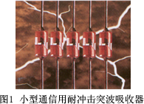
本公司所研制的产品名为：微隙突波吸收器（见图1），简称突波吸收器。英文Mini Surge Absorber(缩写M.S.A)，该产品是一种用于防雷电干扰破坏电子设备的一种电子配件，其主要应用于电话机、显示器、传真机、Modem等电子产品设备中，该产品应用范围广、市场大、实用性强且价格低廉，产品中还采用半导体技术，克服了传统产品的性能劣势，并采用高科技注入气体法设计，集成度高、体积小、性能稳定，与现今市场同类产品相比，该技术已处于国内领先，国际先进水平，具有很高的应用前景。
2.3.2 基本特点

突波吸收器的核心为一个用玻璃密封的硅晶粒，四周充以特殊气体，它具有体积小、电流吸收容量大（>1000A,8/20μs）和寿命长等特点，由于放电过程由强电场下的电子发射产生，其脉冲响应速度很快，而且绝缘电阻大（>100MΩ）、极间电容小（<1pF）.

2.3.3 工作原理

该产品的工作原理如下：当器件两端的电压增高时，微隙处开始放电，附近的气体被电离。放电电流经芯片的Si基体，流向另一电极（汤森德放电）或另一微隙。随着放电电流的增加，Si芯片上的压降逐渐增大，气体电离区也随之扩大，此时，放电电流转为经气体电离区流向另一极（辉光放电）。当电流继续增加至一定程度时，管内出现弧光放电。由于微隙提供了最初汤森德放电所需的自由电子，它的放电的响应速度比传统的气体放电（气隙）的响应速度快的多。放电电流较大时，电流基本不通过半导体基体，而是流经电离气体，这就使得该器件具有很大的浪涌电流承受能力（电流容量）。这里，n-Si基片起着一种提高响应速度、增大吸收电流容量的作用。n-Si的电阻率的选择要适当，电阻率过大，微隙起不到提供初始放电电子的作用，形成气隙放电；电阻率过小，放电时的大电流将流过n-Si，使之熔化，导致器件失效。
2.3.4 主要用途

突波吸收器的应用广泛，它可保护电话机、MODEM（调制解调器）、FAX（传真机）、PBX（电话交换机）、有线电视设备、计算机网络设备及其它通讯设备免受电涌浪涌脉冲的破坏。也可保护天线电设备（如汽车收音机等），防止来自天线的电涌及静电放电，它还能应用到电视机和显示器中，以消除高压对机内半导体器件可能造成的损坏。另外，各种需要接地的电器，如电热炉、微波炉、洗衣机等，也可利用它得到保护。
突波吸收器具有体积小、性能好、用途广、价格低的特点，是取代传统放电管、压敏电阻、TVS等的理想器件。
2.3.5 产品外观
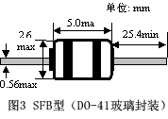
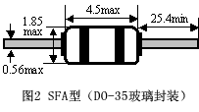

2.3.6 型号说明
① ② ③
系列 电压 范围 ① SFA：DO-35；SFB：DO-41
SFA -- 2 0 1 -- M ② Vs = a×10^{b}V
A b ③ L：±15%； M：±20%； N：±30%

2.3.7 相关参数

工作环境温度 T_{amb} ： -55~125°C
工作环境相对湿度 ： 95%max（40°C）
存储温度 T_{stg} ： -40~85°C

表2.3-1 微隙吸收器电参数表:
型 号  Type | 直流放电电压 Spark-over Voltage | 绝缘电阻Insulation Resistance | 电容Capacitance | 浪涌吸收容量Surge Current Capacity | 寿命  Surge Life Test
 | Vs(V) | IR(MΩ) | Co(pF) | (A) | (次)
SFA141M | 112~168 | 100 min.  (DC100V) | 1 max.  (1kHz-6V) | 100 min.  (8/20μs) | 200 min.  (1500pF-10kV，  间隔10s）
SFA171M | 136~204
SFA201M | 160~240
SFA301M | 240~360
SFA401M | 320~480
SFB141M | 112~168 | 100 min.  (DC100V) | 1 max.  (1kHz-6V) | 1000min.  (8/20μs) | 300 min.  (8/20μs， 50A。间隔1分)
SFB201M | 160~240 *
SFB251ML | 180~270 *
SFB251M | 200~300 *
SFB251H | 230~330 *
SFB301M | 240~360 *
SFB401M | 320~480
SFB501M | 400~600
SFB601M | 480~720
SFB701M | 560~840
SFB102M | 800~1200
*:电话机用。

2.3.8 电特性
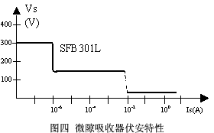

2.3.9 脉冲吸收特性
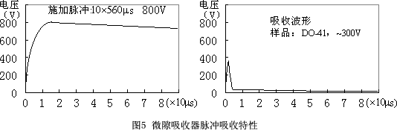

2.3.10 脉冲寿命特性

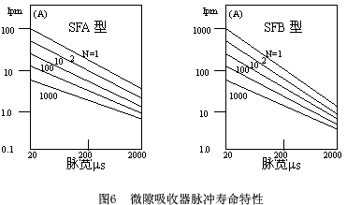

应用示例：

- 电话机等
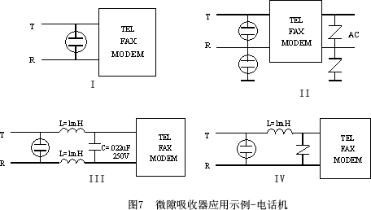

- 有线电视设备
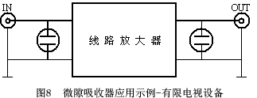

- 显示器等
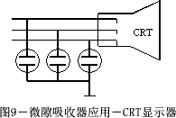

三、项目背景
3.1 现今市场分析及存在问题
电子产品所处的环境危机四伏，随着半导体制造工艺尺寸的缩小，问题更趋严重。电感性负载或者电容性负载接入电网或者切断、静电放电、雷电或者核爆炸产生的电磁脉冲，会在电网、电讯线路、传送数据的线路中产生数值很大的瞬变电压或者浪涌。如果他们进入设备，就可能烧毁器件，或者引起设备性能下降、造成误动作、丢失数据。25年前，IBM发现电涌更为常见的来源是电力公司的电网开关和大型电力设备(如空调和电梯)。每天都有这样的电涌通过配电盘进入工作室破坏电子设备或缩短其寿命。因此，在美国几乎所有的有计算机或其它敏感电气设备的建筑都安装了电涌保护器。
雷电灾害被国际电工委员会（IEC）称为"电子化时代的一大公害"，雷电灾害给全球造成的经济损失每年在十多亿美元以上。据美国的保守估计，主要由于雷电冲击导致计算机网络系统失效或损坏，平均每年约占全部故障的70％。在德国各种灾害造成的损害中，感应雷击造成的损害高居榜首，占全部灾害损失的33.8％。奥地利某地区1960-1992年间雷击保险理赔件数统计：33年中直接雷击事故每年都约100起左右，而电子设备的损坏却由1960年的931起上升到1992年的23768起！
我国近年也雷害事故频繁、激增，据一些省市统计，因雷害作用，电子设备的直接损失约占雷电灾害总损失的80％，造成了巨大的直接经济损失和无法估量的间接经济损失与社会影响。如：
- 广东省中国人民银行清算中心的一座33层高大楼遭雷击，致使网络停止工作3天，几亿元资金无法运行，仅利息损失就达200多万元。
- 华夏证券公司计算机信息系统遭雷击损坏：彩色LED大屏幕的主控板、各分控板、通讯卡等部件严重损坏，整个大屏幕不能工作；一台3COM的交换机集成严重损坏，整台机器25个接口全部不能工作：四块电话语音卡，不能工作，损失27300元：损坏一台486/33兼容机、各种不同类型网卡18卡、二台20寸显示器、监控室的一个区域显示器、三楼的一块红外线探头的控制板等，直接经济损失共约25万元。
- 由于雷击频繁，珠海市部分寻呼台、证券公司、银行、邮电等部门，均受到不同程度的雷击损坏，影响了正常的业务工作，直接经济损失据不完全统计达70多元，间接损失达800多万元。
- 北京人民广播电台中波台遭雷击停播。北京月坛电视发射塔遭雷击，损坏发射设备、计算机、电视机、电话机、8个寻呼系统停机60小时。
- 北京宣武医院遭受雷击后,再次遭雷击损坏电话总机、寻呼发射设备、电脑网络、电视天线、消防监控系统、供水消毒系统等。

3.2 本产品及其同类产品概述
放电管是一种用来保护低压电子电路，使其免受雷电、静电高压等损坏的离子保护器件，近年随着通信事业的迅速发展，通信产品越来越普及，防雷保护要求也不断提高，特别是现代电子电路中都使用大量了半导体分立和集成器件，而这些半导体器件抗电涌冲击的能力又十分弱，通信产品受感应雷击损坏后，绝大部分都是半导体器件损坏。这就需要研发新一代的高性能过压保护器件，过压保护器件一般有：

放电管（气隙、微隙）
压敏电阻
PN结突波吸收器（半导体放电管等）

微隙放电管有着比传统放电管（气隙）更快的响应速度、比压敏电阻低得多的残余电压、比半导体放电管大得多的抗电涌冲击能力和小电容高阻抗，可广泛用于通信产品、有线电视设备、计算机网络、显示器等领域。微隙放电器件是目前过压保护器件领域中的热门课题，日本、印度、韩国等国家的研究、生产单位都在积极从事微隙放电器件的研究和生产，仅三菱材料公司（日本）一年就生产DSS系列微隙放电管1000万只。
在国内，我们研究小型放电管已有一定基础。

1998年宁波市科委项目‘小型微隙突波吸收器研制’。
1998年底‘小型微隙突波吸收器研制’项目通过了市科委的鉴定。 （见附录）
1999年‘小型微隙突波吸收器研制’获省教育厅、宁波市科技进步三等奖。（见附录）
1999年横向课题“合作生产微隙放电管”
1999年6月 “电话机防雷接线盒” 专利号：ZL 99 2 26877 X （见附录）
1999年7月 “微隙放电管” 专利号：ZL 99 2 18090 2 （见附录）
2000年校基金项目‘利用小型放电管的防雷组件研究’。
2003年省教育厅项目‘通信用小型微隙突波吸收器’。
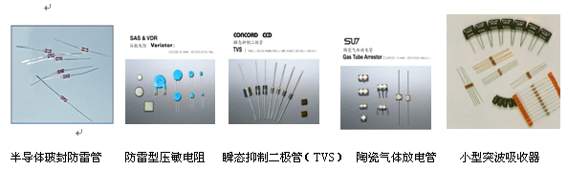

四、市场机会
4.1 市场特征
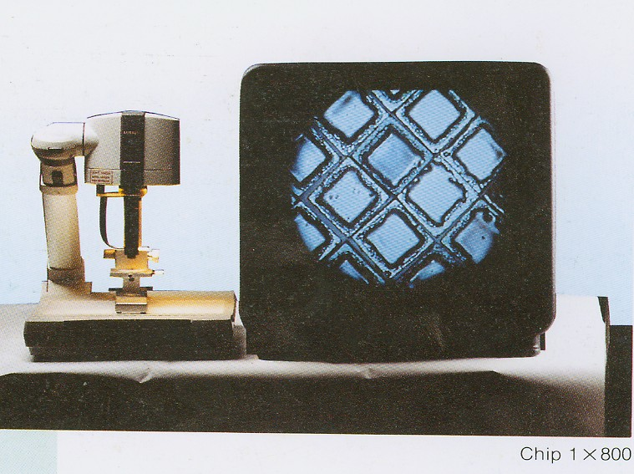
电路防护器件市场是一个集团购买市场，我们的客户主要是电脑显示器、电视机显示器、电话机等电子产品的生产商，他们的购买过程属于集团购买行为，具有数量大，业务关系一旦建立，长期内比较稳定的特点。人员推销是最有效的销售方式。为了更好的保护消费者的利益、适应国际市场的要求，国家对电子产品防雷标准的要求不断提高，而同时，现有传统产品改良性能并同时降低成本的空间已经非常有限，要改变现状，突破这个瓶颈，只有依靠技术革新。我公司所生产的小型突波吸收器，就是采用半导体技术进行改造而成的新一代产品，它具有性能稳定、成本低廉、制作工艺简单、适用范围广泛的优势，能够在与传统产品的 竞争中占据有利地位，获得令人满意的市场份额和利润空间。

4.2 市场容量

4.2.1 现有容量
需要且适于安装我公司生产的防雷装置的电子产品主要有电脑显示器、电视机显示器、电话机等。据统计，国内的CTR显示器年产量2003年已达到4800多万台；随着电话普及率的提高国内电话机的产量也在不断上升，2004年1-2月份中国新增固定电话新增1122.7万户，据此推算，电话机的年总需求量已超过1亿台。这些电脑显示器、电视机显示器、电话机等电子产品的生产商就是我们面对的客户。
虽然目前几乎所有的潜在客户使用的是压敏电阻等传统产品，但近年来随着中国加入WT0，市场竞争日趋激烈，国家对以上产品制定的安全标准不断提高，传统产品即将不能满足客户对提高产品质量同时降低生产成本的要求。综合以上原因，新型产品必将很快地取代传统产品，获得较大的市场分额。

4.2.2 趋势分析与预测
随着电子产品小型化的趋势的发展和技术更新速度的加快，防雷产品的更新和升级速度也会加快，并向着小型化的方向发展。由于市场竞争日趋激烈客户对产品的性价比也会提出更高的要求。
我公司产品采用新型制造工艺，使产品外形进一步小型化，并且还可以通过技术改进做成贴片（S.M.D）形式将产品体积进一步缩小，以适应市场的需要，在较长的一段时期内保持其领先地位。

4.3 竞争分析

    - 竞争对手和竞争优势分析

目前全国生产同类产品的厂家数量并不多，而且主要是生产技术落后的传统产品，生产性价比较高的替代品的竞争者更少。分析其原因，主要有两个方面：
  - 因为这类防雷产品单个的制作成本低同时利润也相对不高，很多大公司不愿意生产。
  - 因为投入生产的都是中小型企业，本身规模小，技术力量不足，生产的稳定性不高，基本上少有长期进行生产并扩大规模的能力。
生产厂家虽然不多，但并不说明我们可以轻视甚至忽略竞争对手。市场上现有的过压保护器件是放电管（气隙）、压敏电阻、PN结突波吸收器（TVS、半导体放电管）等，下面就这些传统防雷器件和小型突波吸收器的技术、经济指标作一对照：

表4.3-1 防雷器件技术、经济指标对照表
器件  性能 | 压敏电阻 | 半导体  放电管 | 普通放电管（气隙） |  | 小型突波吸收器
响应速度μs | <0.01 | <0.1 | 1~3 |  | <1
电 容pF | ~100 | ~50 | 1~10 |  | <1
漏 电 | μA级 | μA级 | nA级 |  | nA级
寿 命 | 一般 | 短 | 长 |  | 长
耐冲击能力 | 小 | 小 | 大 |  | 大
残余电压 | 高 | 低 | 低 |  | 低
防雷效果 | 差 | 一般 | 好 |  | 好
体 积 | 一般 | 小 | 大 |  | 小
销售价格 | 0.2~0.25 | 0.35-0.4 | 0.5-0.6 |  | 0.25-0.3
总成本 | 0.2 | 0.3 |  | 0.45 |  | 0.18
经济效益 | 低 | 一般 |  | 一般 |  | 好

从对以上参数的分析中，我们可以比较得出以下结论：

- 压敏电阻有比我们更快的响应速度，但是电容很高，寿命一般，耐冲击能力小，残余电压很高，防雷效果差，体积比我们的产品大，大销售价格略比我们低。
- 半导体放电管响应速度比我们的产品快，但是电容也较高，寿命短，漏电为μA级，耐冲击能力小，防雷效果一半，但成本和价格都比我们的高。
- 普通气隙放电管响应速度慢，电容高，漏电级数、耐冲击能力、防雷效果、寿命和我们的产品差不多，但体积大，成本和销售价格都比我们高出很多。

由上分析可以看出，小型突波吸收器有着比传统放电管（气隙）更快的响应速度、比压敏电阻低得多的残余电压、比半导体放电管大得多的抗电涌冲击能力和小电容高阻抗，可广泛用于通信产品、有线电视设备、计算机网络、显示器等领域，并降低客户的生产成本。
    - 竞争影响力量分析

- 法规与政策要求：
我公司的产品要顺利进入电子保护元件市场需要通过国家从产品质量到产品生产环境的各项认证。现有传统产品的生产商及其产品都已经在现有国家标准下通过了各项认证。
- 客户忠诚度：
现有传统产品的生产商及其产品都已经通过了各项认证，竞争者大多都由自己的业务员对客户直接进行销售，在市场上拥有固定的客户、占有比较稳定的市场份额。由于对与此类产品的购买属于集团购买，客户对原有供应商存在一定成度的依赖，在决策过程中通常优先考虑原有供应商。

因此，我公司产品进入市场的过程中应当通过积极参加电子产品订货会、免费提供试用产品供客户测试和试用等形式作为促销手段，用质量说话，将我公司产品在质量和成本上的优势展现给客户，吸引客户做出新的购买选择。同时，我公司还应通过技术合作等方式，积极与客户建立持久的业务联系，培养自己的忠诚客户，逐步提高市场占有率。

五、公司发展战略
5.1 基本类型
增长型公司战略——即企业通过提高产品的市场占有率或扩大原有产品的可销售范围等来实现增长并到一定时期开发新的产品的战略。

5.2 选择该类型的原因

- 公司在产品生产过程中不损害公众利益，是一种无污染的生产企业，符合法律、法规及政府的政策规定。因而，公司能在任何地区并且长期的生存和发展。

- 公司战略的各个目标的实现能为国家创造大量的就业机会及创造外汇，既保证了股东和其他利益相关者的利益又兼顾国家利益，所以应该采用增长型战略。

- 本公司产品达到了国际领先水平，与同类产品竞争对手相比有很强的竞争优势，而成本比同类产品低，因而有高于社会平均值的利润率，所以适合扩大销售范围。

5.3 总体战略
我公司作为一家由在校大学生创立的电子科技公司，有着自己在技术力量和政策支持等方面的优势，同时在资金融通方面却有一定的困难，影响我公司在一定时期内规模的扩大。
在机遇与挑战并存的条件下涉足一个大学生很少接触的电子元件市场，我们需要一个严谨的公司战略来指导我们的生产和销售活动，实现我公司的5年目标：在同类产品市场上占据主导地位，并通过技术创新保持同行业中的领先地位。
总体来说，公司应该按照从小到大，从近到远，从易到难的战略步骤来规划公司的发展。公司计划分阶段打开市场，逐步丰富产品种类，适应客户的新需求，扩大自己的在国内市场的分额，并最终通过技术合作等形式走向国际市场。

5.4 发展战略
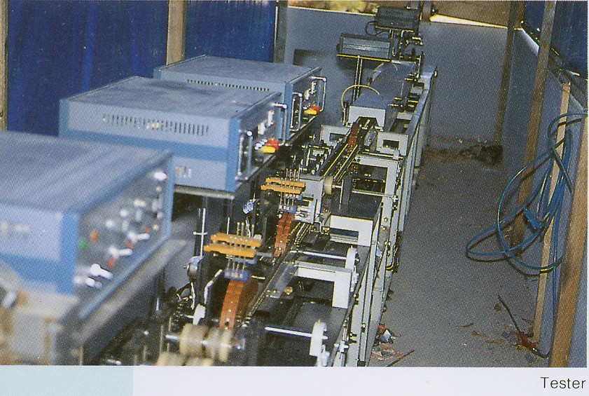
初期：（第一年）公司运营初期采用内部发展战略。是指企业通过建立自己的内部资源，核心能力，市场经验来发展自己。

- 筹建期：第1－3月为公司筹建期，同时应开始联系客户。

- 试运期：第3－6月为公司试运期，开始生产产品和推销产品，主要客户为宁波本地、杭州地区以及上海、江苏等厂家。这个时期的产量约在90万个左右。

- 正式生产期：第6－12月为公司的正式生产期，维持试运期所建立客户源，并在这些地区进一步开发新客户，在这段时间内扎稳宁波和杭州地区的脚跟。争取六个月中产量达到280万个，在这些地区的市场占有率达到26%，利润近量不为负。

中期：（第二、三年）经过初期一年的运作，公司在产品生产和开发市场方面都积累了一定的经验，公司的运作足步走向成熟化。由于我们的产品的产品技术含量高，初期的“发展自己产品”的战略可直接获得核心能力和竞争机会。所以我们决定在这一时期主攻华南一带，特别是深圳、厦门地区。争取在第二年末，产量达到580万个，达到15%的市场占有率，利润为48万。在第三年达到780万个的产量，市场占有率逼近19%，并试着进入国际市场。这一时期有些特殊的要求：

- 严格控制上游投入来源的质量。深圳、厦门地区市场空间非常大，竞争非常激烈，因此，必须更加严格控制生产过程中的上游投入来源，即对材料供应商的产品质量严加控制，最求一个垂直整合策略。以此降低中间材料的废品率，从而降低生产成本，提升产品质量。

- 打造品牌忠诚度。公司要把降成本与提质量两者并举，以此击垮竞争对手及阻击新竞争者进入市场。

后期：（第四、五年）维持国内国际的市场份额，保持每年35万的利润，同时开发新产品并到第五年末逐步代替现有产品以保持公司进一步成长的态势。此时，生产技术部起着决定性的作。使企业的核心能力能够与研究发展紧密相连，在研究和发展上投入巨资，同时要分析和理解客户需求的变化。
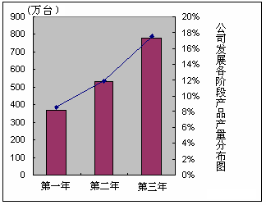
拟开发各系列集成化的防雷保护装置和防雷保护的外延产品以适应公司规模产业化的要求。

六、市场营销

6.1 摘要
尽管营销通常被认为只是经济学科中的“软”学科，但它也可以数量化，它是信息、数据和直觉或本能的混合。下面将对我公司面对的市场状况进行描述和分析，从而制定我们的营销目标、营销策略、营销实施方案，并预计短期内的盈亏。

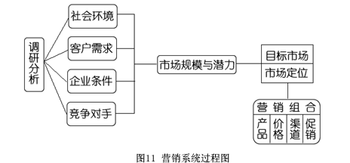

6.2 指导思想

“宁做小池塘里的大鱼，不做大池塘里的小鱼”是我们在公司建立初期定位目标市场的战略指导思想。我们应当通过市场调研和对竞争对手的分析，正确评估我公司的实力，明智地确定不同阶段的目标市场，制定相应的营销策略，通过以市场为核心的一系列研发、设计、生产、定价、推广、服务等企业活动将产品和企业推向市场，赢得目标市场客户的青睐。

6.3 市场状况分析

6.3.1 社会环境

随着高科技电子产品在应用上的普及和无纸化办公的兴起，人们的工作和生活对电脑、电话、电视等电子产品的依赖程度越来越高，某些电子设备例如电脑、电话、传真机已经成为很多人工作的必须品。但是这些设备一旦遭受雷电、高频脉冲电流或高压静电的干扰，轻则不能正常工作，重则内部芯片等重要元件损坏而不能继续使用；由于这些电子设备遭受雷电袭击等的意外事件，而给人们带来的经济上的损失和工作生活及不便，是一个不可忽视的损失。为了尽最大可能避免这样的损失，国家对电话等产品制定了关于防雷的质量标准，而且有逐步提高防雷要求的趋势，以更好的保护消费者的利益、适应国际市场的要求。这为我们的新型防雷产品“小型通信用耐冲击突波吸收器”提供了一个广阔的市场空间和一个产品推广的良好契机。

6.3.2 客户

目前市场上需要防雷装置的产品很多，其中适于应用我公司研制的新型产品的典型种类有：显示器、电话机、传真机、有线电视中间放大器、modem、有线电视网络的接口、ADMS接口等。虽然生产这些产品的所有合格厂家都依照国家强制性要求在其产品上安装了保护装置，但是出于改进产品质量和降低生产成本的考虑，大家都在寻找价格更低而且性能更好的替代产品。
虽然潜在客户众多，我们需要有针对性地选择我们在不同阶段的目标市场作为我们的服务对象，力求实现风险最小化和利润最大化。
在运营初期，我们以江浙市场，中期，以深圳、厦门市场的电话、显示器等产品的生产厂商为主要目标客户。通过技术革新和产品升级，我们将把服务对象逐步扩展到其他厂商，并争取通过与大公司建立合作关系而实现产品走入国际市场。

6.3.3 自己产品的竞争力

我们从有形和无形两个方面俩分析和认识产品，发现其价值。可以用图12来表现我们对产品竞争力的分析：
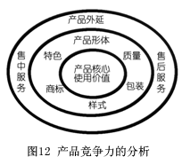

A、产品的核心——使用价值

本公司产品的明显优势是：
  - 成本低廉；
  - 比传统放电管（气隙）更快的响应速度、比压敏电阻低得多的残余电压、 比半导体放电管大得多的抗电涌冲击能力和小电容高阻抗
  - 性能稳定，不易损坏，可广泛用于通信产品、有线电视设备、计算机网 络、显示器等领域。
综合这些优势，我公司产品的性价比优于同类产品，这是现有传统产品无法比拟的。

B、产品的形体——具体形态的实物造型，主要包括：质量、式样、特色、包装、商标

产品形体是产品核心的延伸和具体化：
- 稳定的质量决定使用价值最终实现的水准和产品寿命；
- 能够适应客户不同需要的产品式样确保我们能够随时调整生产以满足客户的需要；
- 特色是产品体积小，大小相当于一个小型电阻；
- 包装对于作为客户单位零配件的产品而言，本产品便于运输、有效保产产品，包装成本相对较低；
- 经过注册的、含义明确的商标——安雷，将对商品在市场上被广泛接受起到良好的促进作用；

C、产品的外延——消费者购买产品时获得的服务

公司出售商品的同时也应该提供优质服务，只有两者并重，才能更好地赢得市场。 我们可以通过技术咨询，技术革新合作，迅捷的产品供应等方式，为消费者提供合适的售前、售中、售后服务的方式来赢得我们的客户，建立并促进我们与客户间的良好关系。

6.4 市场定位和目标市场选择策略

本公司作为初成立的企业，在成长初期面对的是对本公司产品缺乏充分认识的目标客户，对市场的初次定位是我们深思熟虑的成果，既要力求一炮打响，又要小心谨慎，认真体会与把握市场席位变化。

“宁做小池塘里的大鱼，不做大池塘里的小鱼”是我们在进入市场初期的定位原则。由于我们的产品在各项性能上都有比较明显的优势，在对市场进行细分后公司采用针对性定位法，以挑战者的姿态，选择从与主要竞争者拥有的市场靠近甚至是重合的市场切入，运用自己的营销策略，直接争夺相同的目标客户。这样的定位是以我公司产品的优势为基础的，同时也是突出我们的优势的最直接的方法。
鉴于以上所分析的原因，和对潜在客户的调查，我们将目标市场定位在华东和华南地区（主要指浙江、深圳、厦门等地的工业园区和开发区）的电话机、显示器生产商，从发展有一定规模的较大的客户开始争取我们的市场。这些地区集中了大量的目标客户，全国80%的电话机和显示器都是在深圳生产的。这块市场的容量和发展前景完全符合我们初、中期市场定位的要求。当我们在这些地区打开并稳定我们的国内市场之后，我们将重新定位市场，以技术合作等形式将产品推广到生产出口产品的厂商，使我们的产品能够走上国际市场，参与国际竞争。

在目标市场的选择策略上，本公司采用无差异性营销，虽然我们针对客户的不同需求推出不同型号的产品，但是由于产品间的差别主要只是个别性能指标的差异，因此对我公司生产的规模化和标准化影响不大；又由于一个客户通常需要的也是多个型号的产品，在营销活动中也完全可以而且应该通过参加订货会、寄送样品和统一的产品说明书等方式进行一体化的宣传推广。这个营销策略有利于降低营销成本，把有限的资金投入到为客户提供更优质的服务中去。

  - 市场规模及潜力分析

近年随着通信事业的迅速发展，通信产品越来越普及，防雷保护要求也不断提高，特别是现代电子电路中都使用大量了半导体分立和集成器件，而这些半导体器件抗电涌冲击的能力又十分弱，通信产品受感应雷击损坏后，绝大部分都是半导体器件损坏。我们的产品耐冲击能力强，因而具有非常大的市场空间。
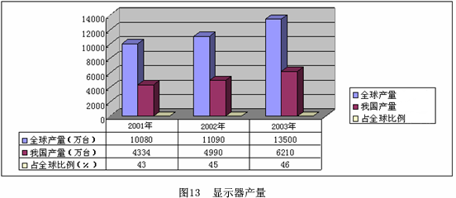
2001年祖国大陆显示器产业产量总体保持在4000万台以上水平，达4326万台，占全球显示器总产量10080万台的43%（见图13）。

其中CRT显示器产业祖国大陆地区显示器产业规模在20万台以上的共5家，主要分布在深圳、厦门，大陆生产了全球大约一半的LCD显示器和CRT显示器。不过，需要注明的是这些产品都是在韩国和台湾厂商开拓规模经济效益的资助下生产的。这些台湾厂商包括AOC，明基，EMC，建兴，仁宝等。

电话机的市场空间也很大，2004年1-2月份中国新增固定电话新增1122.7万户，达到2.75亿户。按照信息产业部的规划，到2010年，我国电话用户将达4.9亿户，普及率38％。这就是说，即使现有的电话一部也不报废，未来十年内，我国消费者也将购买3.44亿部电话。作为全国最大的无绳电话生产基地，深圳去年无绳电话产量达1239万部，占全国产量的41.3％，在我国生产的每十部无绳电话中有4部出自深圳。
由于所有显示器、电话机都必须安装方类产品，因此，这种产品随着电脑、电话的普及，市场空间非常大。

  - 营销目标

表6.6-1 营销目标表
年份 | 销售额（单位：元） | 毛利 | 毛利率 | 净利 | 市场占有率
第一年 | 80万 | 12万 | 0.15 | 8.85万 | 20%（宁波、杭州、上海等）
第二年 | 142.5万 | 21.375 | 0.36 | 48.02万 | 15%（厦门、深圳、及浙江）
第三年 | 195万 | 76.05 | 0.39 | 60.33万 | 19%（厦门、深圳、及浙江）
第四年 | 187.5万 | 60 | 0.32 | 47.63万 | 18%（厦门、深圳、及浙江）
第五年 | 175万 | 45.5 | 0.26 | 35.83万 | 17%（厦门、深圳、及浙江）

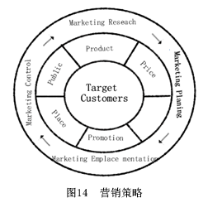
  - 营销策略

    - 总述
整个营销策略采用从外到内层层包围的形式。即以目标市场为核心，用5P紧紧包围一个中心，再用4M实施具体操作。（见图14）

    - 具体策略

- 产品策略：从整个防雷产品的市场来看，它已为市场所接受，正处于成长期向成熟期过渡的阶段。一般的电脑显示器、电视机、电话机等产品中都安装了防雷产品，但是性能并不是很好。而我们公司的产品性能优于传统产品，产品的特征和分销形式上具有新的特点，尽可能地维持市场的可持续成长。
- 提高产品质量。增加产品的科技含量，塑造良好的产品形象，提高服务质量。在产品的销售过程中，要以更高品质的产品争夺顾客，并且要设法让购买者相信品质确实比其他同类产品优良。
- 树立品牌形象。企业要把广告宣传的重心从纯粹介绍产品转到树立产品的品牌形象，使自己的产品产生品牌差异化优势，提高公司的美誉度。
- 包装策略。由于该防雷产品的顾客是生产电视机、电话机、电脑等厂家，包装外观不用太注重。重要的是保护产品的作用要强。我们公司的防雷管有内部充气体的特性，因此，包装一定要精良。还有一点就是要让购货厂家实用便利、便于使用、运输、储存等。包装还要符合环保要求。

  - 价格策略：本产品使用成本加成定价法与参与竞争定价法向结合的定价策略。即企业的单位产品成本加上一定比例的销售利润作为价格基础。同时密切关注竞争对手的定价水平，并适当的调整自己的定价策略。价格初定为0.25元/个。

- 渠道策略：本产品主要销售对象是生产厂家，经营品种单一、客户购买批量大、频率低。有利于节省费用，保证企业信誉，（我的采用直接营销渠道策略）具体策略为：

派员上门推销
博览会、展销会、
交易会、订货会等
预测需求量并进行生产
接厂商订单
销售

（所派的上门推销的人中，既有推销员又有技术员工）

- 促销策略：

- 科学技术转换为生产力的速度加快，使新产品产生的数量和速度大大超出以往，而消费者往往意识不到新产品在满足潜在需求方面的作用。本公司产品有工业技术复杂、购买手续较复杂、订货量大的特点。因而我们选择了适合工业品企业的促销手段：
a、 推销人员推销：拉近企业与顾客间的距离，加强与顾客的感情纽带，在感情上建立顾客对企业产品的偏好，从而增进产品的销售。
b、 技术人员推销：在推销人员上门推销时应有技术人员的配合。向顾客提供产品技术方面的信息，如新特色、新益处及产品的发展趋势等，在起到教育消费者的同时，激发和引导消费者的需求，把潜在的需求化为现实的需求。

- 本公司产品在传统防雷产品的基础上增加了技术含量，提高了产品的性能，但产品刚刚进入市场，消费者需要一个接受的过程，下面从分析消费者的购买决策过程推出人员推销过程的设计。

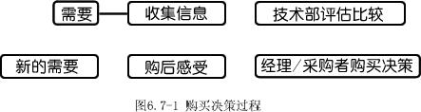

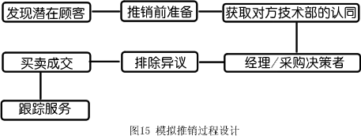

- 公关策略：促销追求的是企业的短期效益，而公关则倾向于社会公众，建立一种长远的“人和”效应，他被称为“塑造企业形象的艺术”。
a 、企业内部公共关系：在企业内部达成一致的认识。员工要在凝聚力、使命感、产品质量、企业形象等诸多方面达成共识，同心协力为企业的兴旺而努力。
b 、企业形象的公共关系：及力塑造企业形象、提高企业及产品声誉。如发现形象受损，应迅速采取得力措施加以弥补和挽救。
c 、社会活动公共关系：主动同目标市场的政府机关、银行、科研机构保持密切联系，并参加展销会、博览会、看样定货会等商业活动。

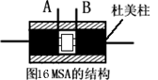
七、生产管理
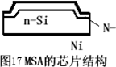
7.1 生产总体概要

产品结构如图所示。出于简化制作工艺的目的，我们选用DO－35和DO－41玻璃封装形式，直接利用两根引线的杜美柱端面A和B作为放电电极，以提高封装效率，缩小体积。用Si材料制作的MSA的芯片结构如图2所示。

7.2 生产流程图

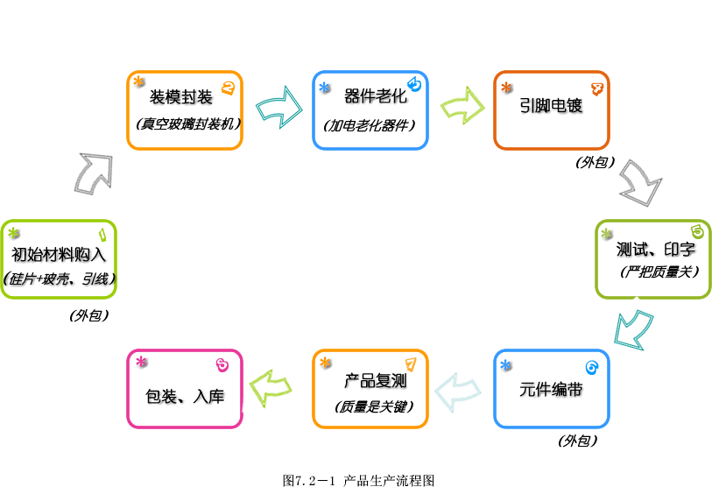
  - 具体生产流程

- 初始材料购入
鉴于硅片制作的生产线成本以及低廉的玻壳引线等初始材料，此类产品制作的初始材料可交由专门厂家订制，并且不涉及到知识产权的问题。宁波现已有硅片制作的水平，但是考虑硅片体积小，运输方便，还是选择技术成熟的厂家，例如上海交大的附属芯片制作工厂就能很好的完成这方面的任务。玻壳引线则选择质量好并价格低廉的厂家。
- 装模封装
即将购入的硅芯片和玻壳引线封装到一起做成半成品。
------------------------------------------------------------------------
DO－35和DO－41玻璃封装机通常采用隧道炉封接或真空玻璃封装机封装。考虑到需要用多种气体封装，对封装气体的纯度要求较高，以及封装时必须度气体压力进行控制，我们采用日本AYUMI公司的ES－30S真空玻璃封装机进行封装。每次封装一模，每模可封装1100只DO－41或2000只DO－35。
------------------------------------------------------------------------
- 器件老化
也称器件的活化步骤，因封装完毕的半成品需要电器老化才能达到实用要求的性能。具体老化方法是将封装完的产品放置于简易的老化机上，通过给两引脚加一合理的交流电压使之放电，从而使产品性能稳定。
- 引脚电镀
经过器件老化的步骤之后，器件的引脚会因放电而变黑甚至变形，电镀的过程就是给引脚均匀的镀上一层锡，使引脚光亮便于焊接。我们了解到做此类工序的厂家目前较多而且价格便宜，而且负责运输。交由专门电镀厂家来处理产品，可以节约公司处理电镀产生的各种污染的花费。具体选择厂家参见（表7.3－1）。
- 测试、印字
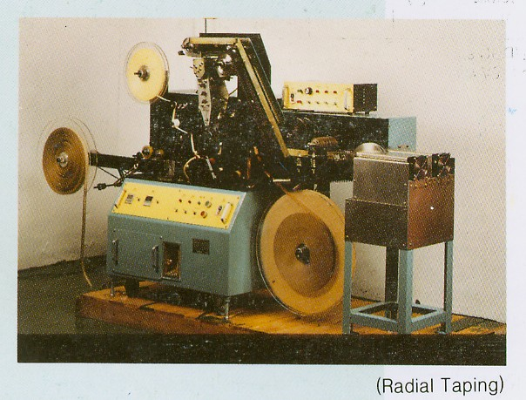
将电镀完的产品按照产品性能进行分类，测试，并标以不同型号参数。性能测试是生产的关键部分，所以这一步骤必须严把质量关。设备方面可购置一台“测试上环一体化机”我们了解到现有电阻厂内此类闲置机器较多，可购置后稍做改装，总计费用2万。
- 元件编带
编带就是把零散的一个个成品器件固定在两条塑料纸之间，编制成长条状，便于包装，运输。考虑成本问题，此步骤可交由专门编带的厂家完成。（右图为一元件编带机）
- 产品复测
编完带的产品，再经过复检则可顺利装包入库了。
- 包装入库

安雷温馨提示：
外包--是指企业在管理系统实施过程中，把行政后勤、生产流程（尤其是制造过程）分解成不同的阶段，外包给不同的服务商或通过特许经营拓展市场。
电镀—元件引脚因为放电老化变黑，电镀的作用就是将元件管脚清洗并均匀的涂上易于焊接的金属图层。
编带—因为元件体积较小，为了方便包装、运输，因此需要将元件统一排列并固定在一条纸带上。

表7.3－1 外包零部件厂商选择
浙江绍兴富茂电镀五金有限公司 | 交通便利，为浙江省规模最大的专业电镀加工厂之一，年电镀加工产值近250万美元，配有全面的电镀设施，企业信誉度高。
江苏梦得电镀化学品有限公司 | 该公司技术力量雄厚，在化学电镀方面有独到的技术，获得多项荣誉证书，信誉好。
常州晨丰电镀有限公司 | 交通便利，获江苏常州市执行标准优秀企业，质量技术指标高。
常州永联胶粘制品有限公司 | 专业生产各类电子电子胶带并加工。
洛阳单晶硅有限责任公司 | 全国520家重点企业之一，我国唯一一家能够规模生产4″、5″、6″集成电路级硅抛光片、产品质量达到国外用户要求的厂家。

  - 厂址选择


工厂地址初步选择于宁波市江东科技园区(宁波市科技园区江东分园)，宁波市江东科技园区占地1.8平方公里，距市中心4公里，是以电子、通讯等信息技术产业及相关的高新技术为主导产业，集研发、孵化、成果产业化、商贸为一体的具有"科技型、生态型、都市型"特色的高新技术精品园区。园区坚持"高起点规划、高质量建设、高效能服务"的建设方针，基础设施完备，配套条件到位。是投资发展高新技术产业的有利地段，而且有各项优惠措施。
供电————宁波市有充足的电力供应，镇海发电厂装机容量达105万千瓦，北仑港发电厂总装机容量达300万千瓦、年发电165亿千瓦、是全国最大的火力发电厂；2000年宁波电力装机容量达510万千瓦，能提供24小时不间断的电力供应。
供水————宁波水资源丰富，供水管道四通八达。到2000年底，市区直径100mm以上的输水管就达793公里，日供水能力达到88万吨，供水人口120万，供水普及率为100%。
供热————宁波建有城市集中供热系统，管网长度27.6公里，可供汽量为300吨/小时，年供汽量为23万吨，热网的供热介质为过热蒸汽，出口压力为0.98Mpa(绝压)，温度为301℃。
排污————现有污水处理厂1座，“十五”期间将重点建设江东南区污水处理厂一期和江东北区污水处理厂二期、三期，另新建郊区污水处理厂3座。
供油————将建设宁波至上海、南京原油管道，宁波至江西成品油管道，宁波至杭州、上海天然气管道及宁波市域天然气管网。

八、成本核算
8.1 单位产品成本
表8.1-1 单位产品成本费用表
成本项目 | 价格标准 | 用量标准 | 合计
直接材料：
锌片  硅片  引线及壳  氩气 | 0.0025元/片  0.0025元/片  0.0625元/套  0.001元/ | 1片  1片  1套  1 | 0.0025  0.0025  0.0625  0.001
小计 |  |  | 0.0685
直接人工：
技术工  熟练工 | 6元/小时  5元/小时 | 0.0012小时  0.0015小时 | 0.0072  0.0075
小计 |  |  | 0.0147
变动制造费用：
水费  电费 | 2元/吨  1元/度 | 0.001125吨  0.00375度 | 0.00225  0.00375
小计 |  |  | 0.006
外包成本
编带  电镀 |  |  | 0.0025  0.0025
小计 |  |  | 0.005
单位变动成本合计 |  |  | 0.0942

8.2 全面预算
表8.2-1 销售收入预算
年份  项目 |  | 第一年 | 第二年 | 第三年 | 第四年 | 第五年
预计销售量（万） |  | 3,200,000.00 | 5,700,000.00 | 7,800,000.00 | 7,500,000.00 | 7,000,000.00
单价（元） |  | 0.25 | 0.25 | 0.25 | 0.25 | 0.25
预计销售额 |  | 800,000.00 | 1,425,000.00 | 1,950,000.00 | 1,875,000.00 | 1,750,000.00
预计  现金  流入  表 | 第一年 | 400,000.00 | 400,000.00
预计  现金  流入  表 | 第二年 |  | 712,500.00 | 712,500.00
预计  现金  流入  表 | 第三年 |  |  | 975,000.00 | 975,000.00
预计  现金  流入  表 | 第四年 |  |  |  | 937,500.00 | 937,500.00
预计  现金  流入  表 | 第五年 |  |  |  |  | 875,000.00
合 计 |  | 400,000.00 | 1,112,500.00 | 1,687,500.00 | 1,912,500.00 | 1,812,500.00
注：1、产品预计销售收入50%在当年收现，50%在次年收现
2、由于同类产品的市场价位在0.25-0.35元之间，所以公司考虑到初入市场，把价位定在0.25元/个。

表8.2-2 生产预算
年份  项目 | 第一年 | 第二年 | 第三年 | 第四年 | 第五年
预计销售量 | 3,200,000.00 | 5,700,000.00 | 7,800,000.00 | 7,500,000.00 | 7,000,000.00
加：期末存货量（万） | 570,000.00 | 780,000.00 | 750,000.00 | 700,000.00 | 600,000.00
预计需要量 | 3,770,000.00 | 6,480,000.00 | 8,550,000.00 | 8,200,000.00 | 7,600,000.00
减：期初存货 | 0.00 | 570,000.00 | 780,000.00 | 750,000.00 | 700,000.00
预计生产量 | 3,770,000.00 | 5,910,000.00 | 7,770,000.00 | 7,450,000.00 | 6,900,000.00

表8.2-3 采购预算
年份  项目 |  | 第一年 | 第二年 | 第三年 | 第四年 | 第五年
预计生产量 |  | 3,770,000.00 | 5,910,000.00 | 7,770,000.00 | 7,450,000.00 | 6,900,000.00
单位产料消耗定额 |  | 一套 | 一套 | 一套 | 一套 | 一套
预计生产需要量 |  | 3,770,000.00 | 5,910,000.00 | 7,770,000.00 | 7,450,000.00 | 6,900,000.00
加：期末存料 |  | 1,182,000.00 | 1,554,000.00 | 1,490,000.00 | 1,380,000.00 | 1,000,000.00
预计需要量 |  | 4,952,000.00 | 7,464,000.00 | 9,260,000.00 | 8,830,000.00 | 7,900,000.00
减：期初存料 |  | 0.00 | 1,182,000.00 | 1,554,000.00 | 1,490,000.00 | 1,380,000.00
预计购料量 |  | 4,952,000.00 | 6,282,000.00 | 7,706,000.00 | 7,340,000.00 | 6,520,000.00
材料单价 |  | 0.07 | 0.07 | 0.07 | 0.07 | 0.07
预计购料金额 |  | 339,212.00 | 430,317.00 | 527,861.00 | 502,790.00 | 446,620.00
预计  现金  流出  量 | 第一年 | 135,684.80 | 203,527.20
预计  现金  流出  量 | 第二年 |  | 172,126.80 | 258,190.20
预计  现金  流出  量 | 第三年 |  |  | 211,144.40 | 316,716.60
预计  现金  流出  量 | 第四年 |  |  |  | 201,116.00 | 301,674.00
预计  现金  流出  量 | 第五年 |  |  |  |  | 178,648.00
合计 |  | 135,684.80 | 375,654.00 | 469,334.60 | 517,832.60 | 480,322.00
注：每个季度的预计销售成本有40%在当季付现，60%在次季付现。

表8.2-4 直接人工和外包费用预算
年份  项目 | 第一年 | 第二年 | 第三年 | 第四年 | 第五年
预计生产量 | 3,770,000.00 | 5,910,000.00 | 7,770,000.00 | 7,450,000.00 | 6,900,000.00
单位产品人工成本 | 0.01 | 0.01 | 0.01 | 0.01 | 0.01
预计直接人工总成本 | 55,419.00 | 86,877.00 | 114,219.00 | 109,515.00 | 101,430.00
单位外包成本 | 0.01 | 0.01 | 0.01 | 0.01 | 0.01
外包总成本 | 18,850.00 | 29,550.00 | 38,850.00 | 37,250.00 | 34,500.00
合计 | 74,269.00 | 116,427.00 | 153,069.00 | 146,765.00 | 135,930.00

表8.2-5 制造费用预算
年份  项目 | 第一年 | 第二年 | 第三年 | 第四年 | 第五年
预计生产量 | 3,770,000.00 | 5,910,000.00 | 7,770,000.00 | 7,450,000.00 | 6,900,000.00
变动费用率： | 0.01 | 0.01 | 0.01 | 0.01 | 0.01
变动费用 | 22,620.00 | 35,460.00 | 46,620.00 | 44,700.00 | 41,400.00
固定费用 | 32,575.00 | 32,575.00 | 32,575.00 | 32,575.00 | 32,575.00
小计 | 55,195.00 | 68,035.00 | 79,195.00 | 77,275.00 | 73,975.00
减：折旧 | 19,375.00 | 19,375.00 | 19,375.00 | 19,375.00 | 19,375.00
预计现金支出表 | 35,820.00 | 48,660.00 | 59,820.00 | 57,900.00 | 54,600.00

表8.2-6 预计费用表
费用项目 | 第一年 | 第二年 | 第三年 | 第四年 | 第五年
付现成本：销售佣金 | 85,000.0000 | 88,400.00 | 102,000.0000 | 136,000.00 | 187,000.00
运输费用 | 9,000.0000 | 10,800.00 | 16,200.0000 | 14,580.00 | 11,664.00
业务费 | 50,000.0000 | 30,000.00 | 20,000.0000 | 10,000.00 | 30,000.00
办公费 | 30,000.0000 | 33,000.00 | 37,950.0000 | 42,000.00 | 33,000.00
管理人员薪金 | 130,000.0000 | 136,500.00 | 204,750.0000 | 295,000.00 | 300,000.00
保险费 | 6,000.0000 | 6,000.00 | 6,000.0000 | 6,000.00 | 6,000.00
财产税 | 2,000.0000 | 2,000.00 | 2,000.0000 | 2,000.00 | 2,000.00
租金 | 6,000.0000 | 6,000.00 | 6,000.0000 | 6,000.00 | 6,000.00
研发费 | 10,000.0000 | 10,000.00 | 10,000.0000 | 10,000.00 | 10,000.00
财务费 | 10,980.0000 | 10,980.00 | 10,980.0000
咨询费 | 10,000.0000 | 10,000.00 | 10,000.0000 | 10,000.00 | 10,000.00
付现成本合计 | 348,980.0000 | 343,680.00 | 425,880.0000 | 531,580.00 | 595,664.00
非付现成本：折旧费 | 5,000.0000 | 5,000.00 | 5,000.0000 | 5,000.00 | 5,000.00
无形资产摊销 | 12,500.0000 | 12,500.00 | 12,500.0000 | 12,500.00 | 12,500.00
开办费摊销 | 3,000.0000 | 3,000.00 | 3,000.0000 | 3,000.00 | 3,000.00
坏胀准备 | 4,000.0000 | 7,125.00 | 9,750.0000 | 9,375.00 | 8,750.00
待摊费用摊销 | 4,000.0000 | 4,000.00 | 4,000.0000 | 4,000.00 | 4,000.00
非付现成本合计 | 28,500.0000 | 31,625.00 | 34,250.0000 | 33,875.00 | 33,250.00
总计 | 377,480.0000 | 375,305.00 | 460,130.0000 | 565,455.00 | 628,914.00

表8.2-7 现金预算
摘 要 | 第一年 | 第二年 | 第三年 | 第四年 | 第五年
期初现金余额 | 170,000.00 | 175,246.2000 | 308,905.6275 | 406,327.4318 | 785,886.9108
加：销售收入 | 400,000.00 | 1,112,500.00 | 1,687,500.00 | 1,912,500.00 | 1,812,500.00
可动用现金 | 570,000.00 | 1,287,746.20 | 1,996,405.63 | 2,318,827.43 | 2,598,386.91
减：采购直接材料 | 135,684.80 | 375,654.00 | 469,334.60 | 517,832.60 | 480,322.00
支付直接人工外包费 | 74,269.00 | 116,427.00 | 153,069.00 | 146,765.00 | 135,930.00
工厂间接费 | 35,820.00 | 48,660.00 | 59,820.00 | 57,900.00 | 54,600.00
销售和管理费用 | 338,000.00 | 332,700.00 | 414,900.00 | 531,580.00 | 595,664.00
支付所得税 | 0.00 | 0.0000 | 119,218.2750 | 94,127.5500 | 70,803.3150
支付股利 | 0.00 | 94,419.5725 | 162,756.3207 | 184,735.3710 | 178,681.1054
现金支出合计 | 583,773.80 | 967,860.57 | 1,379,098.20 | 1,532,940.52 | 1,516,000.42
现金收支差额 | (13,773.80) | 319,885.63 | 617,307.43 | 785,886.91 | 1,082,386.49
通融资金：
向银行借款（期初） | 200,000.00 | 0.0000 | 0.0000 | 0.0000 | 0.00
归还借款（期末） | 0.00 | 0.0000 | 200,000.0000 | 0.0000 | 0.00
支付利息 | 10,980.00 | 10,980.00 | 10,980.00 | 0.0000 | 0.00
通融资金合计 | 189,020.00 | (10,980.00) | (210,980.00) | 0.0000 | 0.00
期末现金余额 | 175,246.20 | 308,905.63 | 406,327.43 | 785,886.91 | 1,082,386.49

九、投资分析
9.1 股本结构和规模

公司注册资本50万元。股本结构和规模如下：

表9.1-1 安雷电子有限责任公司股本结构表
股本来源  股本规模 | 风险投资入股 | 管理层资金入股 | 专利技术入股
金额 | 20万元 | 20万元 | 10万元
比例 | 40% | 40% | 20%
股本结构中，公司管理层资金入股占总股本的40%，技术入股占20%，风险投资方面的20万元，我们打算引入1-2家风险投资公司共同入股，以利于筹资，化解风险。
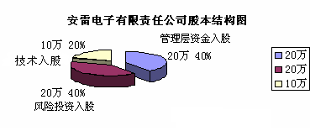

  - 资金来源及运用

公司的主要资金来自风险投资和管理层的资金入股,筹建初期需要外借资金20万(金融机构三年期借款，利率5.49%)，用作流动资金，同时考虑到合理的负债比例，公司的资产负债比为1：2.857。
资金主要用于购建生产性固定资产(15.5万)和办公用设备（4万），以及生产中所需的直接原材料、直接人工、制造费用及其它各类期间费用等。固定资产如下：
表9.2-1 主要固定资产 （万元）
名称 | 单价
真空玻璃封装机 | 10
自动测试机 | 2
辅助测试机 | 2
净化台 | 0.5
模具 | 1
生产性固定资产 | 15.5
办公用品 | 4
合 计 | 19．5

9.3 投资的可行性分析
表9.3-1 预计现金流量表 （单位：元）
原始投资 | -700,000.00
销售收入收现 |  | 400,000.0000 | 1,112,500.00 | 1,687,500.0000 | 1,912,500.00
生产成本付现 |  | 245,773.8000 | 540,741.00 | 682,223.6000 | 722,497.60
其他付现成本 |  | 348,980.0000 | 343,680.00 | 425,880.0000 | 531,580.00
所得税 |  | 0.0000 | 0.00 | 119,218.2750 | 94,127.55
净现金流量 | -700,000.00 | -194,753.8000 | 228,079.00 | 460,178.1250 | 564,294.85
注：所得税计算见利润表

    - 投资净现值法
银行长期借款利率为5.49%，股东回报率为20%
由于公司的资金一部分来自于风险投资，一部分来自银行的借款，所以
加权平均资本成本：5.49%*20/70+20%*50/70=15.85%

表9.3-2 投资NPV计算表
年 份 |  | 各年的净现金流量 |  | 资本成本（15.85%）
第一年 |  | -194,753.80 |  | 0.8632 |  | -168,108.59
第二年 |  | 228,079.00 |  | 0.7451 |  | 169,939.06
第三年 |  | 460,178.13 |  | 0.6431 |  | 295,963.30
第四年 |  | 564,294.85 |  | 0.5552 |  | 313,272.26
第五年 |  | 475,180.69 |  | 0.4792 |  | 227,708.16
未来报酬总现值 |  |  |  |  |  | 838,774.19
原投资额 |  |  |  |  |  | 700,000.00
净现值（NPV） |  |  |  |  | 138,774.19
从以上分析可知，该投资方案的在计划期内盈利能力比较好，所以该方案是可行的。

    - 投资回收期法

表9.3-3 投资回收期计算表
年 份 | 各年的净现金流量 | 年末累计NCF | 年末尚未回收的投资余额
原始投资 | 700,000.00
第一年 | -194,753.80 | -194,753.80 | 700,000.00
第二年 | 228,079.00 | 33,325.20 | 666,674.80
第三年 | 460,178.13 | 493,503.33 | 173,171.47
第四年 | 564,294.85 | 1,057,798.18
第五年 | 475,180.69 | 1,532,978.87

预计回收期=3+173,171.47/460,178.13=3.376年
从投资回收期来看，该方案也是可行的

    - 内含报酬率法
表9.3-4 净现值的逐次测试计算表
年 份 | 各年的净现金流量 | 资本 成本
第一年 | -194,753.80 | 0.8065 | -157,068.94
第二年 | 228,079.00 | 0.6504 | 148,342.5816
第三年 | 460,178.13 | 0.5245 | 241,363.4266
第四年 | 564,294.85 | 0.4230 | 238,696.7216
第五年 | 475,180.69 | 0.3411 | 162,084.1317
未来报酬总现值 |  |  | 633,417.9217
原始投资 |  |  | 700,000.0000
净现值（NPV） |  |  | -66,582.0783

结合表14，采用插值法可计算得知：IRR=15.58%+5.51%=21.36%，大于资金成本15.58%，可见该方案是可行的。

    - 敏感性分析

公司在销售数量、单位产品变动成本、固定成本、销售单价上存在一些影响利润的不确定因素，我们对三者按5%的单因素变化做敏感性分析。如下（取第二年的数据）：

表9.3-5 p、x、b、a对利润（P）的影响程度
影响利润的个因素 | 变动程度 | 影 响 程 度 |  | 变动后利润 | 影 响 程 度
影响利润的个因素 | 变动程度 | 销售收入 | 销售成本 | 变动后利润 | +绝对额 | +百分比
销售单价 | 5% | 0.25*0.05*5,700,000=71250 | 0 | 1496250 | 71250 | 5%
销售量 | 5% | 0.25*0.05*5,700,000=71250 | 5,700,000*0.05*0.0942=26847 | 1469403 | 44403 | 3.12%
单位变动成本 | -5% | 0 | 5,700,000*(-0.05)*0.0942=-26847 | 1398153 | 26847 | 1.88%
固定成本 | -5% | 0 | 109180*(-0.05)=-5459 | 1419541 | 5459 | 0.38%

综合上述敏感分析,影响利润的诸因素中,最敏感的是单价,其次是销量,单位变动成本第三,而最后是固定成本.所以公司在生产经营过程中要额外注意市场对单价和单位变动成本的影响,以免利润的大幅度变动.

    - 盈亏临界点分析

Y=px-(a+bx) y:计划期利润 p:单价 b:单位变动成本 x:销量 a: 固定成本

表9.3-6 保本点分布
年 份 | 第一年 | 第二年 | 第三年 | 第四年 | 第五年
保本点 | 1,515,115.53 | 1,576,893.45 | 2,031,803.59 | 2,538,189.99 | 2,566,270.86
安全边际率（MSR） | 77% | 85% | 86% | 83% | 81%

注：根据安全性检验标准，安全边际率在40%以上就是处于很安全的等级，本公司的安全边际率远远大于40%，可见本公司的经营风险小。

一○、财务分析
10.1 主要财务假设
①、公司设在宁波市科技园区，享受“两免三减半”的税收优惠政策。即在公司成立的前两年免征所得税，第三年至第五年所得税税率为16.5%，正常税率为33%；
②、 本公司预估前三个月（第一季度）为公司筹建期，第二季度为公司的试运营期，均计入第一个会计年度，因此在第一年产品的销售较少，支出如前面之估计；
③、存货控制采用先进先出，生产用机器设备估计使用寿命8年，办公用设备估计使用寿命5年（考虑到办公用的设备更新速度快的问题），期末无残值，按直线折旧法计提；无形资产系公司成立时投入的专利，评估价10万，估计该专利权的使用寿命为8年，所以每年无形资产摊销1.25万；
④、公司第一年不分红，第二年起按可供分配利润的20%分红。
⑤、坏账准备按当年应收账款的1%计提。

  - 主要财务报表及附表

表10.2-1 资产负债表
年份  项目 | 第一年 | 第二年 | 第三年 | 第四年 | 第五年
资产
流动资产:
货币资金 | 175,246.20 | 308,905.6275 | 406,327.4318 | 785,886.9108 | 1,082,386.49
应收帐款 | 400,000.00 | 712,500.0000 | 975,000.0000 | 937,500.0000 | 875,000.00
减:坏帐准备 | 4,000.00 | 11,125.0000 | 20,875.0000 | 30,250.0000 | 39,000.00
应收帐款净额 | 396,000.00 | 701,375.0000 | 954,125.0000 | 907,250.0000 | 836,000.00
存货 | 134,661.00 | 179,925.0000 | 172,715.0000 | 160,470.0000 | 125,020.00
流动资产合计 | 705,907.20 | 1,190,205.6275 | 1,533,167.4318 | 1,853,606.9108 | 2,043,406.49
固定资产:
固定资产原价 | 195,000.00 | 195,000.0000 | 195,000.0000 | 195,000.0000 | 195,000.00
减:累计折旧 | 24,375.00 | 48,750.0000 | 73,125.0000 | 97,500.0000 | 121,875.00
固定资产净值 | 170,625.00 | 146,250.0000 | 121,875.0000 | 97,500.0000 | 73,125.00
无形资产: | 100,000.00 | 100,000.0000 | 100,000.0000 | 100,000.0000 | 100,000.00
减:累计摊销 | 12,500.00 | 25,000.0000 | 37,500.0000 | 50,000.0000 | 62,500.00
无形资产净值 | 87,500.00 | 75,000.0000 | 62,500.0000 | 50,000.0000 | 37,500.00
开办费 | 12,000.00 | 9,000.0000 | 6,000.0000 | 3,000.0000 | 0.00
长期待摊费用 | 16,000.00 | 12,000.0000 | 8,000.0000 | 4,000.0000 | 0.00
资产合计 | 992,032.20 | 1,432,455.6275 | 1,731,542.4318 | 2,008,106.9108 | 2,154,031.49
负债及所有者权益
流动负债:
应付帐款 | 203,527.20 | 258,190.2000 | 316,716.6000 | 301,674.0000 | 267,972.00
应付股利 | 0.00 |  | 0.0000 | 0.0000 | 0.00
流动负债合计 | 203,527.20 | 258,190.2000 | 316,716.6000 | 301,674.0000 | 267,972.00
长期负债：
长期借款 | 200,000.00 | 200,000.0000 | 0.0000 | 0.0000 | 0.00
负债合计 | 403,527.20 | 458,190.2000 | 316,716.6000 | 301,674.0000 | 267,972.00
所有者权益:
实收资本 | 500,000.00 | 500,000.0000 | 500,000.0000 | 500,000.0000 | 500,000.00
盈余公积 | 13,275.75 | 120,192.0306 | 304,489.6291 | 513,675.2697 | 716,005.35
未分配利润 | 75,229.25 | 354,073.3969 | 610,336.2027 | 692,757.6411 | 670,054.15
所有者权益总计 | 588,505.00 | 974,265.4275 | 1,414,825.8318 | 1,706,432.9108 | 1,886,059.49
负债及权益总计 | 992,032.20 | 1,432,455.6275 | 1,731,542.4318 | 2,008,106.9108 | 2,154,031.49

表10.2-2 预计利润表
摘 要 | 第一年 | 第二年 | 第三年 | 第四年 | 第五年
一.产品销售收入 | 800,000.00 | 1,425,000.00 | 1,950,000.00 | 1,875,000.00 | 1,750,000.00
减：产品销售成本 | 334,015.00 | 569,515.00 | 767,335.00 | 739,075.00 | 691,975.00
产品销售费用 | 94,000.00 | 99,200.00 | 118,200.00 | 150,580.00 | 198,664.00
二.产品销售利润
减：管理费用 | 272,500.00 | 265,125.00 | 330,950.00 | 414,875.00 | 430,250.00
财务费用 | 10,980.00 | 10,980.00 | 10,980.00 | 0.00 | 0.00
三.利润总额 | 88,505.00 | 480,180.00 | 722,535.00 | 570,470.00 | 429,111.00
减：所得税 | 0.00 | 0.0000 | 119,218.2750 | 94,127.5500 | 70,803.3150
四.净利润 | 88,505.00 | 480,180.00 | 603,316.73 | 476,342.45 | 358,307.69

表10.2-3 利润分配表
年 份  项 目 | 第一年 | 第二年 | 第三年 | 第四年 | 第五年
税后净利 | 88,505.00 | 480,180.0000 | 603,316.73 | 476,342.4500 | 358,307.69
加：年初未分配利润 | 0.00 | 75,229.2500 | 354,073.40 | 610,336.2027 | 692,757.64
可供分配的利润 | 88,505.00 | 555,409.2500 | 957,390.12 | 1,086,678.6527 | 1,051,065.33
减：法定盈余公积（10%） | 8,850.50 | 55,540.9250 | 95,739.01 | 108,667.8653 | 105,106.53
法定公益金（5%） | 4,425.25 | 27,770.4625 | 47,869.51 | 54,333.9326 | 52,553.27
可供股东分配的利润 | 75,229.25 | 472,097.8625 | 813,781.60 | 923,676.8548 | 893,405.53
减：任意盈余公积（5%） | 0.00 | 23,604.8931 | 40,689.08 | 46,183.8427 | 44,670.28
股利分红（20%） | 0.00 | 94,419.5725 | 162,756.32 | 184,735.3710 | 178,681.11
未分配利润 | 75,229.25 | 354,073.3969 | 610,336.20 | 692,757.6411 | 670,054.15
注：随着公司的稳步发展，在第五年已经积累了相当的未分配利润，本公司拟在此后采取逐步收购风险投资者的股份，使风险投资退出企业

表10.2-4 现 金 流 量 表
项 目 | 第一年 | 第二年 | 第三年 | 第四年 | 第五年
经营活动产生的现金流量:
销售商品、提供劳务收到的现金 | 400,000.0000 | 1,112,500.0000 | 1,687,500.0000 | 1,912,500.0000 | 1,812,500.0000
现金流入小计 | 400,000.0000 | 1,112,500.0000 | 1,687,500.0000 | 1,912,500.0000 | 1,812,500.0000
购买商品、接受劳务支付的现金 | 154,534.8000 | 405,204.0000 | 508,184.6000 | 555,082.6000 | 514,822.0000
支付给职工的现金 | 215,000.0000 | 224,900.0000 | 306,750.0000 | 431,000.0000 | 487,000.0000
支付的所得税 | 0 | 0 | 119,218.2750 | 94,127.5500 | 70,803.3150
支付其他与经营活动有关的现金 | 168,980.0000 | 118,780.0000 | 119,130.0000 | 100,580.0000 | 108,664.0000
现金流出小计 | 538,514.8000 | 748,884.0000 | 1,053,282.8750 | 1,180,790.1500 | 1,181,289.3150
经营活动产生的现金流量净额 | -138,514.8000 | 363,616.0000 | 634,217.1250 | 731,709.8500 | 631,210.6850
投资活动产生的现金流量：
购建固定资产所支付的现金 | 195,000.00 | 0.0000 | 0.0000 | 0.0000 | 0.00
投资活动产生的现金流量净额 | -195,000.00 | 0.0000 | 0.0000 | 0.0000 | 0.0000
筹资活动产生的现金流量：
吸收权益性投资所收到的现金 | 400,000.00 | 0.0000 | 0.0000 | 0.0000 | 0.0000
借款所收到的现金 | 200,000.00 | 0.0000 | 0.0000 | 0.0000 | 0.0000
现金流入小计 | 600,000.00 | 0.0000 | 0.0000 | 0.0000 | 0.0000
偿还借款所支付的现金 | 0.00 | 0.0000 | 200,000.0000
分配股利所支付的现金 | 0.00 | 94,419.5725 | 162,756.3207 | 184,735.3710 | 178,681.1054
偿付利息所支付的现金 | 10,980.00 | 10,980.00 | 10,980.00 | 0.0000 | 0.00
现金流出小计 | 10,980.00 | 105,399.57 | 373,736.32 | 184,735.37 | 178,681.11
筹资活动产生的现金流量净额 | 589,020.00 | -105,399.57 | -373,736.32 | -184,735.37 | -178,681.11
现金及现金等价物净增加额 | 255,505.20 | 258,216.43 | 260,480.80 | 546,974.48 | 452,529.58

10.3 财务报表分析
表10.3-1 主要财务指标分析
年份  财务指标 | 第一年 | 第二年 | 第三年 | 第四年 | 第五年
盈利能力：
总资产净利率 | 0.10 | 0.38 | 0.34 | 0.23 | 0.15
销售净利率 | 0.11 | 0.34 | 0.31 | 0.25 | 0.20
销售毛利率 | 0.15 | 0.36 | 0.39 | 0.32 | 0.26
净值报酬率 | 0.16 | 0.61 | 0.51 | 0.31 | 0.20
偿债能力：
资产负债率 | 0.41 | 0.36 | 0.29 | 0.22 | 0.25
速动比率 | 2.81 | 3.13 | 2.82 | 3.86 | 3.61
流动比率 | 3.47 | 3.64 | 3.12 | 4.19 | 3.81

注：从以上分析可知道，公司整体的盈利和偿债能力都处于稳步增长的状态。而第四年开始出现的部分下降趋势，一方面是由于竞争的激烈以及新产家的加入使得销售量的下划，同时公司此时的新产品已经研制出来，即将投入市场，所以也将逐步控制老产品的产量，推出新产品，以便抢占市场。

一一、管理体系
11.1 组织形式

加了参谋机构（由于考虑到公司的管理费用，公司成立初期不设常设机构，而是利用我们学生的优势，聘请宁波大学资深博士、教授等作为公司的经济顾问和法律顾问）。其中的直线部门是骨干，原则上从事组织目标所需要完成的直接任务，如制造业的生产，销售等业务。
公司发展初期、中期和后期的公司组织结构图如图：
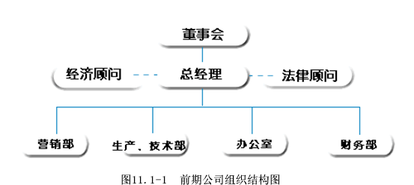
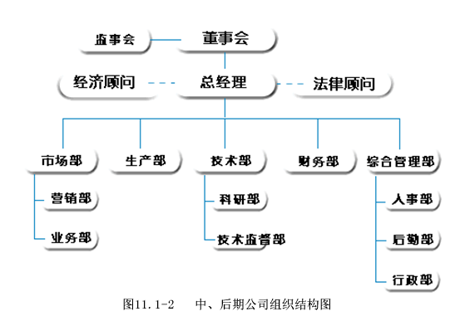

11.2 团队精神
上下同欲者胜。团队的所有成员要齐心协力，把公司利益放在第一位，每个人都必须具有强烈的责任感和忠诚度。

11.3 部门职责
- 董事会：由公司的大股东组成，属于决策层，负责召集股东大会，向股东会报告工作；执行股东会的决议；制定公司的各项重要方案；决定公司内部管理机构以及管理制度。
- 总经理：经理由董事会聘任或解聘。主持公司的日常身材经营管理工 作，对董事会负责，组织实施董事会的决议以及经营计划投资方案；拟定基本的管理制度以及内部管理机构设置方案。
3、经济顾问，法律顾问：这些人员以兼职的形式给公司提供咨询服务。由受过高度教育的专家组成。
- 营销部：负责总体营销工作。包括营销调研，市场分割，产品定位，营销目标，营销策略，营销实施方案等。
5、生产、技术部：组织并指导全企业生产调度工作。严格按生产作业计划进行督促、检查、对生产过程中出现的问题，及时协调平衡，搞好均衡生产和技术指导以及研究工作。
6、办公室：主要负责后勤、行政、人事等事务。
7、财务部：主要负责公司的财务状况。包括筹集资金等。

11.4 具体人员分配
表11.4-1 公司人员结构分布表
董事会成员 >> | 由公司的大股东组成，我们小组中六人都是董事会成员。董事长由董事会选举产生。
总经理 >> | 总经理由姜浩担任。风险投资商可以另带一个副总。
顾 问 >> | 由于我们公司是大学生创立，与大学的老师有良好得关系，我们可以充分利用学校的师资力量，经济顾问、法律顾问可以请宁波大学商学院 和法学院 得老师担任。在公司有需要时向他们进行咨询。
营销部 >> | 营销部经理由朱晓兰担任。在公司运营第一年下面只设一个营销人员。到第二年增加两个推销员。
财务部 >> | 财务部经理由王小眉担任。在公司运营初期只招一个出纳，会计由王小眉担任。
生产、技术部>> | 技术经理由张磊鑫担任，生产经理由雷霞担任。初期设一个技术员。
办公室 >> | 办公室主任由胡海明担任。

一二 S.W.T.O和问题分析
12.1 优势（Strength）
- 我们的两项产品（微隙放电管和电话机防雷接线盒）已经通过国家专利技术认证，受到国家知识产权的保护。
- 由于我们有现成的技术，初期不需自己开发和研究，而且部分中间产品外包，大大降低了生产成本。
- 我们的管理团队优劣互补，各有所长。公司初期规模较小，有利于各部门的协调合作，而且有宁波大学的专业老师作顾问，帮助解决经济、技术、法律各方面的问题。
- 我们公司生产一种产品多种型号，因此，成本相对较低。

12.2 劣势（Weakness）
- 公司由大学生创办，缺乏一定的社会经验和必要的社会关系。
- 公司初期规模较小，没有达到规模经济。

12.3 威胁（Threat）
- 竞争对手与进货厂家之间有着长期以来的合作关系，要夺得客户有一定的难度。
- MSA比传统防雷产品有更好的功能，但是要让顾客知道它确实优于其它产品需要 一个过程，存在着时间差。

  - 机会（Opportunity）

- “MSA”技术含量较高，居于国际领先水平，有很强的防雷效果。
- 由于中国进入WTO，越来越多的国外的显示器、电话机厂家在中国大陆生产。如如日本、韩国、台湾等公司的很多产品都在厦门、深圳等地生产。中国大陆的显示器、电话机产量几年来一直保持在全球的40％左右。

- 网络、电话、电视机等电子产品在人们生活中扮演越来越重要的角色。（电信总局和国家政府）对防雷擦黑奶品提出了更高的要求。因此，我们的产品受到了政府的支持，这对一个新产品进入市场提供了一个良好的条件。

  - 行动方案

下表是公司在不同情况下应采取的不同措施的策略表：
表12.5-1 公司策略表
 | Opportunity | Threat
Strength | Aggressive Expansion策略  公司可利用本身的竞争优势配合机会，采取进攻策略 | Diversify策略  以公司的竞争优势转变为符合发展趋势
Weakness | Turnaround策略  改善公司体质以将弱势变为强势 | Rebuild策略  建立新的部门或开发新的市场

以下是对我公司内部的优、劣势，外部的机会、风险的评判：

 | 自己公司的SWOT分析
 | 项 目 |  | 内容
优  势 | 内部因素 | 1 | 公司相关人员有信心、感兴趣、热情高
优  势 | 内部因素 | 2 | 对公司产品的市场潜力和销售前景有充分的市场调研
优  势 | 内部因素 | 3 | 已经对公司的后续发展开始做规划和准备
优  势 | 内部因素 | 4 | 公司团队有很强的凝聚力
优  势 | 内部因素 | 5 | 有合适公司规模的管理体系
优  势 | 内部因素 | 6 | 可以招到有经验的销售队伍
优  势 | 内部因素 | 7 | 有一定的传统产品（近似产品）的客户群
劣  势 | 内部因素 | 1 | 学生创业团队成员都没有经营公司的实际经验
劣  势 | 内部因素 | 2 | 产品线较少
劣  势 | 内部因素 | 3 | 还没有确定理想的媒体宣传渠道
劣  势 | 内部因素 | 4 | 公司设立初期需要的资金的融资尚未完成
劣  势 | 内部因素 | 5 | 尚未招募和确定合适的销售人员
劣  势 | 内部因素 | 6 | 对新产品的技术开发正在进行中，会占用一部分人力和财力
机  会 | 外部因素 | 1 | 学生创业公司得到政府的扶植
机  会 | 外部因素 | 2 | 项目可行性强，可以吸引风险融资公司的参与以解决资金问题
机  会 | 外部因素 | 3 | 相关行业标准可能在近期有所提高，会导致同行业竞争者竞争力下降
机  会 | 外部因素 | 4 | 有原料提供商和加工商愿意长期合作，提供符合要求的产品和加工服务
机  会 | 外部因素 | 5 | 客户对选择更好的保护器件以及降低其产品的生产成本有迫切的需求
挑  战 | 外部因素 | 1 | 销售量上升到一定规模后会受到竞争者的打压
挑  战 | 外部因素 | 2 | 科技水平发展迅速，别的公司可能开发出更好的产品
挑  战 | 外部因素 | 3 | 入世后的竞争更加激烈，成本和技术优势可能被削弱
挑  战 | 外部因素 | 4 | 生产规模和交通运输工具等基础设施能否满足长远发展？
挑  战 | 外部因素 | 5 | 产品推广初期可能会遇到其他厂商与客户的良好合作关系的阻力

通过对子机公司内部的优、劣势，外部的机会、风险的评判。得出本公司只要能够获得充足的资本金，那么面对的总体状况将为优势大于劣势，机会多于挑战。因此采用Aggressive Expansion策略，着重考虑优势因素和机会因素，目的在于努力使这两种因素都趋于最大。当然，在作出决策时要兼顾劣势和风险带来的威胁。

12.5.1 利用优势与机会

- 充分利用团队领导的远见卓识和学校老师的聪明才智，结合员工的奉献精神，把公司经营好。
- 充分利用公司本身的资金实力，避免出现闲置资金。有必要时向银行融资。
- 由于政府对防雷产品提出了更高的要求，而我们的产品正好符合要求，间接的得到了政府的支持，充分利用与政府的这种关系。
- 由于产品比同类产品更有生命力，大环境好，同行业竞争实力不足，可以拉拢一些竞争对手的优秀营销人员。

12.5.2 应对劣势与威胁

- 改进产品质量，添加产品新的功能，生产新的型号，以提高产品竞争力。
- 适当扩大规模降低价格，寻找市场空隙。
- 树立品牌形象。增加进货商的购买信心，维持老客户，吸引新客户。

12.5.3 退出方案

MSA虽然高于同类产品的性能，公司面临着各种各样的机会和优势。但是我们并不能排除公司由于经营管理不善或市场原因而失败的可能性。因此，必须有一套退出方案：
- 在公司有停止经营的打算时，应马上收缩战线，把进原料、生产、推销大幅度降低，把资源集中在某些上有利可图的几种型号上，尽量减少开支。
- 对于完全没有利润的那种型号的产品，公司应当机立断，停止生产该产品。把原有库存商品以0 .2元的低价卖出，避免产品积压。
- 把赊销给厂商的产品货款及时收回。
- 在度过了“收缩”这一过渡期后，公司完全停止生产。把设备折价出售，及时办好退还所租厂房等手续。

  - 行业分析

- 行业内现在竞争：现在竞争对手以小企业为主，由于产品利润相对较低，很多大公司不愿生产或不愿把它作为主打产品生产，使得竞争相对缓和。
- 替代品的威胁：科技发展日新月异，这种高科技产品更新换代很快，一旦出现替代品，公司会在一定程度上受到威胁。
- 互补品的推动作用：由于MSA需要与其它产品组合，构成一个高性能的防雷产品组合器。当那种产品销售量上升时会带动我们的产品销售上升。
- 新进入者的威胁：当该行业利润增加时，会带来新进入者构成的威胁。他们会模仿我们的产品，并且有可能具有满足客户需求的新的创意。这时我们就该建立阻止新公司进入的壁垒。如：实现规模经济、降低成本、提高质量、采用合理的分销渠道等措施。

附录一
姜 浩 >>  Peter Jiang   |  | 男，宁波大学信息学院大三电信系，专于研究电子系统及集成电路设计。对于电子系统研发及推广有较强的实践基础。曾荣获《第六届全国大学生电子设计竞赛浙江省二等奖》，《宁波大学特等奖学金》。中共预备党员，对于广阔的未来有着极强的好奇心与探索欲望。
女,宁波大学商学院会计系大三学生,中共预备党员。对财务数据具有较高敏感度,善于发掘财务信息。曾获得 《宁波大学校社会实践先进个人》、《宁波市二等奖学金》等。对生活和工作充满了热情和信心；最大的优点是积极进取，但不忘脚踏实地。对英语比较感兴趣，已经通过英语四、六级。 |  |  |  |  |  | << 王小眉  May Wang  
张磊鑫 >>  Alpha Cheung   |  | 男，宁波大学大三电信系，电子电路及嵌入式电子系统设计专业。曾荣获《第六届全国大学生电子设计竞赛浙江省二等奖》，《宁波大学校学生科研二等奖》，《宁波市一等奖学金》等。在努力提高自己的专业技术的同时不忘保留着一份对企业管理的浓厚兴趣。
女，宁波大学商学院国贸系大二学生，性格开朗，团队工作能力强，曾担任校集邮协会副会长，并被评为优秀社团干部，有一定的管理经验。曾在霓虹轻纺有限公司实习，对营销工作有一定经验。工作认真负责，诚实谦虚，自律自信。 |  |  |  |  |  | << 朱晓兰  Xiaolan Zhu  
胡海明 >>  Jenny Hu   |  | 女，宁波大学商学院国际贸易系大二学生，法学双学位在读。参与过多个学生社团的管理组织工作，曾获“社团活动积极分子”称号。假期曾在两家制造业的公司实习，并获社会实践奖学金。本人乐于再创业活动中丰富自己的经历，综合运用所学知识，提高实践能力。
女，宁波大学电信001班，预备党员。曾荣获《获第六届全国电子设计竞赛省三等奖》、《宁波大学首届电子设计竞赛二等奖》、《宁波大学信息学院第四届科研成果报告会二等奖》等。自信乐观，诚实守信，富有责任心,待人热情有良好的合作能力和学习能力。 |  |  |  |  |  | << 雷 霞  Ameng Lei  

宁波安雷电子有限责任公司－管理团队介绍

附录二
专利证书：
